CONSELHO ESTADUAL DE EDUCAÇÃO
PROCESSO CEE Nº1361/83
INTERESSADO: Márcia Vanira Cardoso
ASSUNTO : Requer autorização para expedição de Certificado de
Conclusão do 1º Grau
RELATOR : Cons. Arthur Fonseca Filho
PARECER CEE Nº898/84 - CEPG - APROVADO EM 27/06/84

1. HISTÓRICO
1.1. Márcia Vanira Cardoso, RG. nº7.199.299, protocolou neste Conselho, em 28/06/83, pedido de aproveitamento da disciplina Geografia, eliminada através de exames supletivos, ao nível de 2º Grau, para ter direito ao certificado de conclusão do 1º Grau.
1.2. A interessada anexou a este processo (fls. 4,6 e 7) os
seguintes Atestados de Eliminação de Disciplinas ao nível de 1º Grau, obtidos através de exames supletivos:

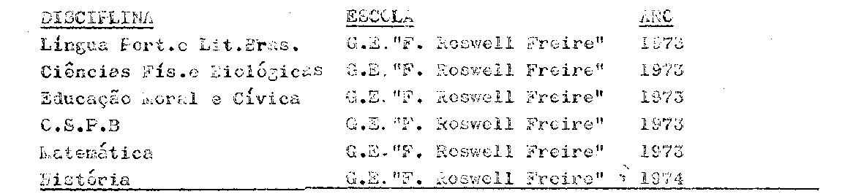

1.3 Anexou, ainda, a mesma espécie de comprovante, agora ao nível de 2º Grau e com relação a exames na disciplina Geografia prestado na EEPSG Pe. Manuel de Nóbrega, no ano de 1981(fls.5).

2. APRECIAÇÃO
Trata-se de caso em que a aluna logrou aprovação em exames supletivos, ao nível de 1º Grau, em todas as disciplinas exigidas, exceto Geografia.
Foi aprovada, no entanto, na mesma disciplina-Geografia ao nível de 2º Grau.
À luz da Lei 5692/71, da Deliberação CEE nº15/72 e tendo em vista a posição adotada por este Colegiado em casos análogos (Par. nºs799/81 e 365/82), e exame de Geografia prestado pela aluna com sucesso, ao nível de 2º Grau, pode ser considerado válido para obtenção do certificado de conclusão do 1º Grau.

3. CONCLUSÃO
3.1 À vista do exposto, considera-se válido para conclusão do Ensino de 1º Grau o exame de Geografia, ao nível de 2º Grau, prestado por Maria Vanira Cardoso;

PROCESSO CEE Nº1361/83 PARECER CEE Nº898/84

3.2 Fica o Centro de Exames Supletivos do Departamento de Recursos Humanos, da Secretaria da Educação, autorizado a expedir-lhe o componente Certificado de Conclusão do 1º Grau.
São Paulo, 23 de maio de 1984
a) Cons. Àrthur Fonseca Filho
Relator

4 – DECISÃO DA CÂMARA
A CÂMARA DO ENSINO DO PRIMEIRO GRAU ADOTA COMO SEU PARECER O VOTO DO RELATOR.
Presentes os nobres Conselheiros: Abib Salim Cury, Arthur Fonseca Filho, Sahij Amin Aur, Gérson Munhoz dos Santos, Luiz Antônio de Souza Amaral, Sólon Borges dos Reis, Cecília Vasconcellos Lacerda Guaraná e Sílvia Carlos da Silva Pimentel.
Sala da Câmara do Ensino do Primeiro Grau, em 23 de maio de 1984.
- Cons. Bahij Amin Aur
Presidente

DELIBERAÇÃO DO PLENÁRIO
O CONSELHO ESTADUAL DE EDUCAÇÃO aprova, por unanimidade, a decisão da Câmara do Ensino do Primeiro Grau, nos termos do Voto do Relator.
Sala “Carlos Pasquale”, em 27 de junho de 1984.
- CONSº CÉLIO BENEVIDES DE CARVALHO
PRESIDENTE

